Выступление на педагогическом совете
Протокол № 3 от 12.12.2013 г.

«Формирование развивающего пространства через активные формы обучения»

Преподаватель ГБОУ СПО Республики Марий Эл
«Аграрно-строительный техникум» Куршаков Д.А.

Что мы понимаем под образованностью человека? Образованность – это внутреннее свойство, которое:
а) развивается под влиянием внутренних и внешних, объективных и субъективных факторов;
б) характеризует способность человека к решению жизненно важных задач на основе освоения им мировой культуры, общечеловеческого опыта.
Особая роль в формировании образованности принадлежит образовательной деятельности, в процессе которой человек меняется сам и оказывается способным к решению более сложных жизненных задач.
Основой требований государства к образованности каждого студента является образовательный стандарт.
В психолого-педагогическом обеспечении образовательного стандарта одной из трех составляющих является обоснование сущности образованности, критериев выделения уровней образованности, обобщенных моделей образованности на различных ступенях образования.
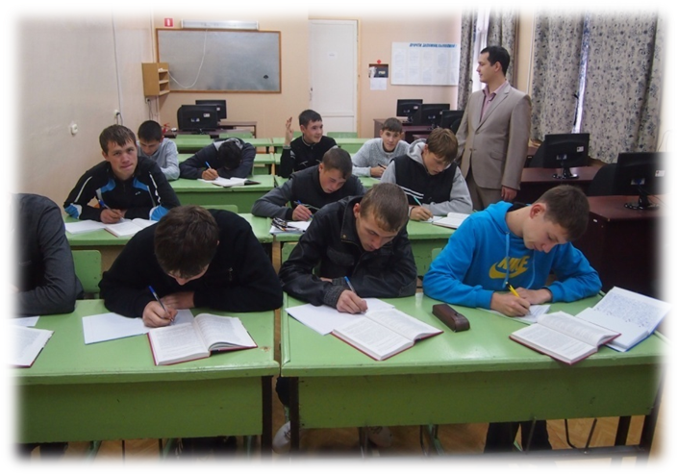
Образованность студентов является одним из показателей качества образования. Поэтому педагогический коллектив и администрация техникума, работая над повышением образованности студентов, работает над повышением качества образования через внедрение активных форм обучения и воспитания.
Давайте рассмотрим структуру образованности. Она состоит из 4 компонентов.
1. Круг значимых проблем (мотивационный компонент).
2. Образовательное пространство – круг источников информации, которые использует личность (ориентационный момент).
3. Освоенные личностью универсальные и специальные методы решения проблем (деятельный компонент).
4. Познавательная база решения проблем – междисциплинарные и предметные знания, необходимые для решения проблем (когнитивный компонент).
Задача техникума – предоставить условия для того, чтобы каждый студент имел шанс на успех. Для педагога техникума должны быть значимыми любые успехи любого студента.
Концепция образованности создает возможность решения проблемы содержания образования, его отбора в соответствии с меняющимися социальными запросами и педагогическими возможностями техникума.
Для повышения уровня образованности студентов используются универсальные методы:
1) постановка проблемы;
2) формирование цели;
3) конкретизация цели в задачах;
4) самоконтроль;
5) самооценка.
Кроме того, необходимы: системный подход, прогнозирование, моделирование, проектирование; использование методов организации совместной деятельности, разрешение возникающих конфликтов, разных способов оживления уроков, привлечение студентов к активной работе. Важно активизировать деятельность всех обучающихся, включая слабых, «равнодушных», «трудных», с тем, чтобы они были заинтересованы и включены в активную работу.
Работая над повышением образованности студентов, необходимо развивать у них способность решать жизненные задачи.
На ступени начального образования учащиеся должны:
- осваивать новую социальную роль ученика;
- овладевать учебно-познавательной деятельностью;
- вступать в новые социальные отношения со сверстниками по классу, с учителями, с окружающей школьной средой.
На ступени основного образования:
- не только решать познавательные задачи, но и включаться в практическое приложение своего познавательного опыта;
- не только осваивать роль ученика, но и осмысливать свою «Я – концепцию»;
- не только вступать в отношения с товарищами по классу и учителями, но и обогащать свой опыт социального взаимодействия;
- не только жить в настоящем, но и определять характер своей деятельности в будущем.
Учащиеся, перешедшие из основной школы в среднюю, решают свои задачи:
- определяются в направлениях и профилях своей образовательной деятельности;
- осваивают новые социальные связи;
- на основе самопознания и самооценки определяются личностно.
Обучающиеся в СПО и НПО решают свои задачи:
- формирование комплекса профессиональных и общих компетенций будущих рабочих и специалистов;
- подготовка квалифицированного работника соответствующего уровня и профиля, конкурентоспособного на рынке труда, компетентного, свободно владеющего своей профессией и ориентирующегося в смежных областях деятельности, готового к постоянному профессиональному росту, социальной и профессиональной мобильности.
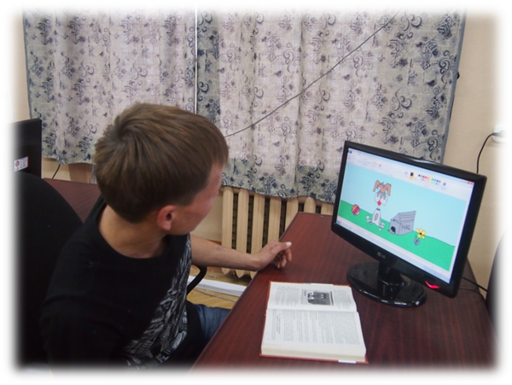
Наша задача состоит в том, чтобы в распоряжении студентов больше было средств для достижения ими определенного уровня образованности. Существует три уровня образованности: Элементарная грамотность, функциональная грамотность, компетентность. Элементарную грамотность можно определить как способность применять универсальные методы учебно-познавательной деятельности для использования сведений, полученных из адаптированных источников информации и личного житейского опыта, в целях решения учебно - познавательных проблем. Функциональная грамотность – это способность применять универсальные методы деятельности, основанные на определенных правилах и нормах, для использования знаний (сведений, научных понятий, инструкций), полученных из различных источников информации, в целях решения проблем социальной адаптации на основе применения правил и приемов к конкретной ситуации. Компетентность – это способность применять универсальные методы деятельности, основанные на научных идеях и принципах, для использования системы знаний, полученных из оригинальных источников научной информации, внешкольных источников и в результате собственной исследовательской деятельности, в целях теоретического обоснования многокритериального выбора решения. Можно выделить три вида компетентности: общекультурную, допрофессиональную, методологическую.
Общекультурная компетентность – это уровень образованности, достаточный для самообразования, самопознания, самостоятельных и обоснованных суждений о явлениях в различных областях культуры, диалога с представителями других культур.
Допрофессиональная компетентность характеризует уровень образованности, достаточный для получения профессионального образования. Она проявляется в усвоении опорных знаний и умений, необходимых для последующего образования, знаний о профессии, системе профессионального образования, своих профессиональных возможностей.
Методологическая компетентность – это уровень образованности, достаточный для самостоятельного решения мировоззренческих, исследовательских, творческих задач теоретического или прикладного характера в разных сферах жизни и деятельности.
Обучающиеся, определяя свой уровень образованности и стремясь его достигнуть, ставят перед собой цели своей деятельности, выбирают средства их достижения. Наша задача состоит в том, чтобы помочь каждому обучающемуся достигнуть поставленной цели.
Основной ступенью профессионального развития педагога обычно называют педагогическое мастерство, под которым традиционно понимают доведенную до высокой степени совершенства обучающую и воспитательную умелость, отражающую особую отшлифованность методов и приемов применения психолого-педагогической теории на практике, благодаря чему обеспечивается высокая эффективность учебно-воспитательного процесса.
Педагогическая действительность ежедневно доказывает, что процесс обучения проходит эффективнее, если обучающийся проявляет познавательную активность. Познавательная активность обучающегося рассматривается как постоянно изменяющееся глубокое и качественное свойство личности, направленное на осознание предмета деятельности и достижение конечного, значимого для него результата. Активность, самостоятельность, инициативность, творчество являются ведущими в определении направленности развития личности в современных условиях. Проблема развития познавательной активности обучающегося является актуальной, поскольку данное качество играет большую роль в развитии личности ребенка. Познавательная активность необходима человеку, чтобы он смог познать себя, раскрыть заложенные в себе способности, найти свое место в жизни.
Основными характеристиками познавательной активности являются:
-естественное стремление школьника к познанию;
-положительное отношение к учебе;
-активная познавательная деятельность, направленная на осознание предмета деятельности и достижение значимого для ребенка результата.
Педагогическая практика исследует разные пути активизации познавательной деятельности, основой среди них является: разнообразие форм, методов, средств обучения.
«Метод обучения – это не только инструмент учителя, но и по словам А.С. Макаренко, «инструмент прикосновения к личности ученика».
Метод обучения является важнейшим компонентом урока. Методы обучения – это способы взаимосвязанной деятельности педагога и студента по достижению конкретных образовательных задач. В методах обучения сфокусирована не только глубина раскрытия учебного содержания, но и проявляется личность педагога и обучающегося, взаимоотношения группы и преподавателя. Именно они определяют стиль педагога на уроке.
«Хороших методов существует ровно столько, сколько существует хороших учителей.
Д. Пойя»
Активные формы обучения отнесены к классу образовательных технологий, обозначенных как «технологии модернизации обучения на основе активизации и интенсификации деятельности учащихся».
Активные формы обучения – это методы, которые побуждают обучающихся к активной мыслительной и практической деятельности в процессе овладения учебным материалом. В качестве основных неоспоримых достоинств выступают высокая степень самостоятельности, инициативности, развитие социальных навыков, сформированность умения добывать знания и применять их на практике, развитие творческих способностей. Чувство свободы выбора делает обучение сознательным, продуктивным и более результативным.
Они включают в себя следующие технологии: технология проблемного обучения, технология проектного обучения, игровые технологии, интерактивные технологии.
1. Технология проблемного обучения – это такая форма обучения, в которой процесс познания учащихся приближается к поисковой, исследовательской деятельности. Успешность проблемного обучения обеспечивается совместными усилиями преподавателя и обучаемых.
Основной дидактический прием – создание проблемной ситуации, имеющей форму познавательной задачи. Познавательные задачи должны быть доступны по своей трудности, учитывать познавательные возможности обучаемых, находиться в русле изучаемого предмета и быть значимыми для усвоения нового материала.
Функция обучающихся - не просто переработать информацию, а активно включиться в открытие неизвестного для себя знания.
Основная задача педагога - не столько передать информацию, сколько приобщить обучающихся к объективным противоречиям развития научного знания и способам их разрешения. В сотрудничестве с преподавателем обучающиеся «открывают» для себя новые знания, постигают теоретические особенности отдельных предметов. Эффективными проблемными методами являются диалогические методы: побуждающий и подводящий диалоги.
2. Технология проектного обучения представляет собой развитие идей проблемного обучения. Характерной особенностью проектной технологии является наличие значимой социальной или личной проблемы ученика, которая требует интегрированного знания, исследовательского поиска решений, проектной деятельности. Роль учителя - это роль куратора, советника, наставника, но не исполнителя.
Цель проектного обучения: овладеть общими умениями и навыками в процессе творческой самостоятельной работы, а также развить социальное сознание.
.3.Интерактивная технология - это такая организация процесса обучения, которая основана на прямом взаимодействии обучающихся с окружающей информационной средой. Опыт обучающегося – это центральный активатор учебного познания, учебное окружение выступает как реальность, в которой учащийся находит для себя область осваиваемого опыта.
Ведущий метод – общение. Организационная форма – обучение в содружестве, работа в парах, в группах, учебный диалог, учебная дискуссия.
4. Игровые технологии строятся как образование, охватывающее определенную часть учебного процесса и объединенное общим содержанием, сюжетом, персонажем. При этом игровой сюжет развивается параллельно основному содержанию обучения, помогает активизировать учебный процесс, усваивать ряд учебных элементов.
«В игре раскрывается перед детьми мир, раскрываются творческие возможности личности. Без игры нет и не может быть полноценного умственного развития», - писал В.А.Сухомлинский. Цель игры – сделать напряженный, серьезный труд занимательным и интересным для учащихся.
Компьютерные технологии создают большие возможности активизации познавательной деятельности. Информационные технологии помогают отправиться в различные «путешествия», в которых обучающиеся превращаются в пытливых искателей знаний. Работа с компьютером вызывает у обучающихся повышенный интерес и усиливает мотивацию обучения. Использование компьютерных технологий создает возможность доступа к современной, свежей информации, осуществления «диалога» с источником знаний, к новой форме оценки знаний. Средства мультимедиа позволяют обеспечить наилучшую, по сравнению с другими техническими средствами обучения, реализацию принципа наглядности. Успешность, как один из основных мотивов, обеспечивается тем, что компьютерные программы позволяют сделать обучение интересным и разнообразным по форме.
Формы работы, повышающие уровень активности обучения
- Применение нетрадиционных форм проведения уроков (урок-деловая игра, урок-соревнование, урок-семинар, урок-экскурсия, интегрированный урок и другие.).
- Использование нетрадиционных форм учебных занятий (интегрированные занятия, объединенные единой темой, проблемой; комбинированные, проектные занятия, творческие мастерские и др.)
- Использование игровых форм.
- Диалогическое взаимодействие (урок-диалог).
- Проблемно-задачный подход (проблемные вопросы, проблемные ситуации и др.).
- Использование различных форм учебной работы (групповые, бригадные, парные, индивидуальные, фронтальные и др.).
- Использование дидактических средств (тесты, терминологические кроссворды и др.).
- Внедрение развивающих дидактических приемов (речевых оборотов типа «Хочу спросить …», «Для меня сегодняшний урок …», «Я бы сделал так …», «Я думаю, что …» ит.д.; художественное изображение с помощью схем, символов, рисунков и др.).
- Интерактивные методы обучения (репродуктивный, частично-поисковый, творческий и др.).
10.Использование всех видов мотивации (эмоциональных, познавательных, социальных и др.).
11. Различные виды домашней работы (групповые, творческие, деффиренцированные, составление домашней работы для соседа по парте и др.).
- Деятельностный подход в обучении.
Активные формы ведения уроков
Проектный урок
Уроку предшествует мозговой штурм, в ходе которого просматривается тематика возможных проектов.
Затем обучающиеся, разбившись на микрогруппы, определяют проблемы, которые предстоит решать в процессе проектирования ( при этом на всех этапах самостоятельной работы группы преподаватель выступает в качестве консультанта, помощника или, по просьбе обучащихся, как участник малой исследовательской группы); цели, направления и содержание исследований; структуру проекта, его ресурсное наполнение. На последнем этапе проходит открытая защита проекта в присутствии всех заинтересованных сторон; результатом защиты становится награждение разработчиков проектов.
Схема проведения урока – проекта:
- Определение проблемы предполагаемого проекта (его задачи, тип, количество участников).
- Выдвижение и обсуждение с учениками гипотез решения основной проблемы.
- Распределение задач по группам, обсуждение возможных способов их решения.
- Самостоятельная работа участников проекта по своим групповым или индивидуальным исследовательским творческим задачам.
- Промежуточное обсуждение полученных данных в группах.
- Защита проекта.
- Коллективное обсуждение, экспертиза ( внешняя оценка выполненной работы), выводы.
Методы: традиционные (словесные, наглядные, практические); поисковые (проблемные вопросы, ролевая игра, опрос-интервью, дискуссия).
Интегрированный урок
Проводится в течение целого учебного года в режиме погружения, в разных жанрах с использованием большого количества приемов. Возможно проведение серии уроков в рамках целой темы. Ведут уроки 2 – 3 педагога, 60-80% урочного времени отводится творчеству учащихся. Если речь идет об интегрированных гуманитарных уроках, то здесь используются различные способы воздействия на учащихся: показ репродукций картин, музыкальный ряд, телевидение, пресса, театр, декламация, чтение и показ документов эпохи.
Урок с дидактической игрой
Дидактическая игра обладает существенным признаком – наличием четко поставленной цели обучения и соответствующего ей педагогического результата.
Структура дидактической игры: игровой замысел; правила, игровые действия; познавательное содержание, или дидактические задачи; результат игры.
Основой дидактической игры является познавательное содержание. Оно заключается в усвоении знаний и умений, применяется при решении учебной проблемы, поставленной игрой. Оборудование игры в значительной мере включает в себя оборудование урока. Это и наличие технических средств обучения, и различные средства наглядности, и дидактические раздаточные материалы.
Характерной особенностью урока с дидактической игрой является включение игры в его конструкцию в качестве одного из структурных элементов урока.
Методические особенности урока – диалога.
- Преобладание общей учебной проблемы каждым обучащимся, порождение им своего вопроса как загадки, трудности, которая побуждает мысль, а не снимает проблему.
- Смысл урока – диалога – в постоянном воспроизведении ситуации «Ученого незнания», в сгущении своего видения проблемы, своего неустранимого вопроса-парадокса.
- Выполнением мысленных экспериментов в пространстве образа, выстроенного учеником. Цель – не решить проблему, а углубить ее, вывести на вечные проблемы бытия.
Позиция преподавателя: ставя проблему, преподаватель выслушивает все варианты и переопределения. Преподаватель помогает выявить различные формы логики разных культур, различные точки зрения, и поддерживает их культурными концепциями.
Позиция обучающегося: обучающийся в учебном диалоге оказывается в пространстве разных культур.
Применение активных формы и методов обучения позволяет осуществить основную задачу обучения: Формирование общих и профессиональных компетенций обучающихся с целью подготовки квалифицированных рабочих и специалистов в соответствии с потребностями современного рынка труда.

